**Project 2**

Programowanie Obiektowe

Język C#

**Denys Savchenko**

**Nr.Albumu - 51908**

**Student 1-ego roku na kierunku ‘Informatyka’**

Grupa 3

**Losowa prezentacja wybranych figur geometrycznych**

* Otworzony fomularz

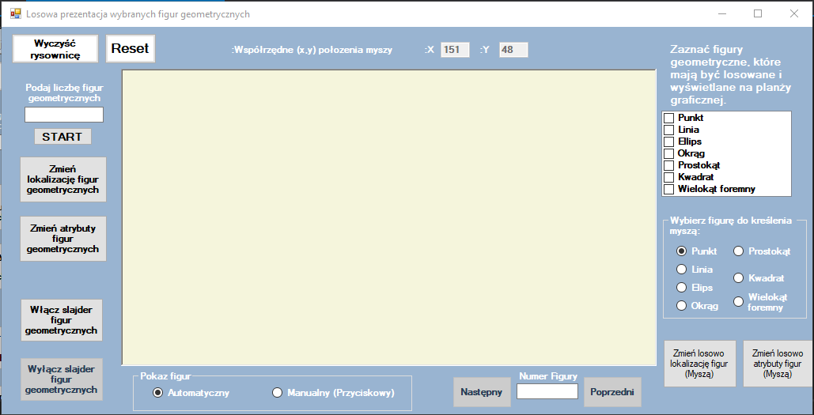

* Przy nacisnięciu na przycisk START, program sprawdza poprawność oraz reguły napisania w kontrolce gdzie podajemy liczbę figur geometrycznych, oraz sprawdza jakie figury są zaznaczone w ControlCheckBoxie, w przypadku gdy nie zaznaczona żadna wyświetla odpowiedni

komunikat ;

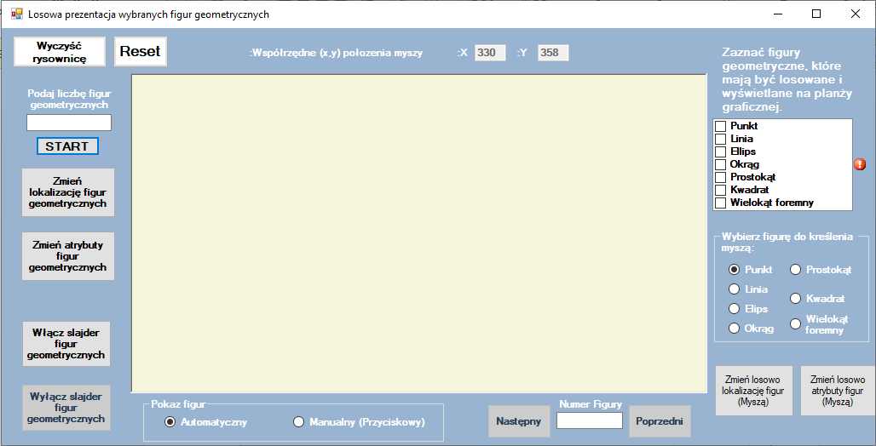

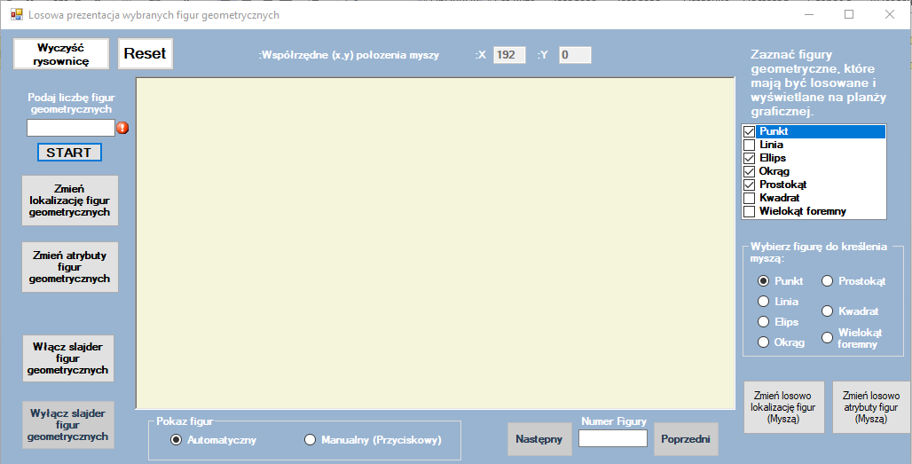

* Wynnik programu po nacisnięciu na przycisk - START:

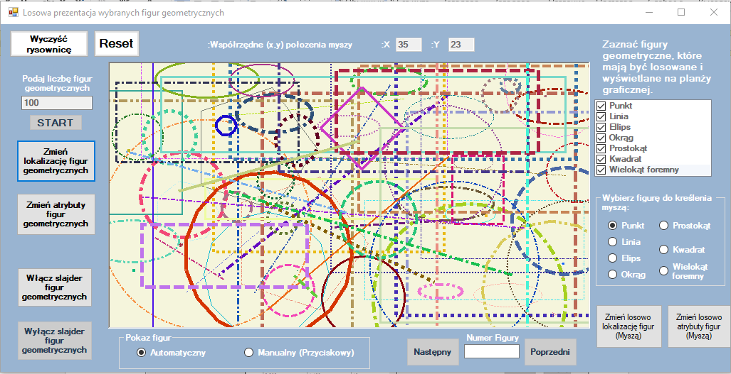

* Wynnik programu po nacisnięciu na przycisk – Zmień lokalizację figur geometrycznych (W przypadku gdy nie zostało wylosowano jeszcze żadnych figur, będzie wyświetlony odpowiedni komunikat):

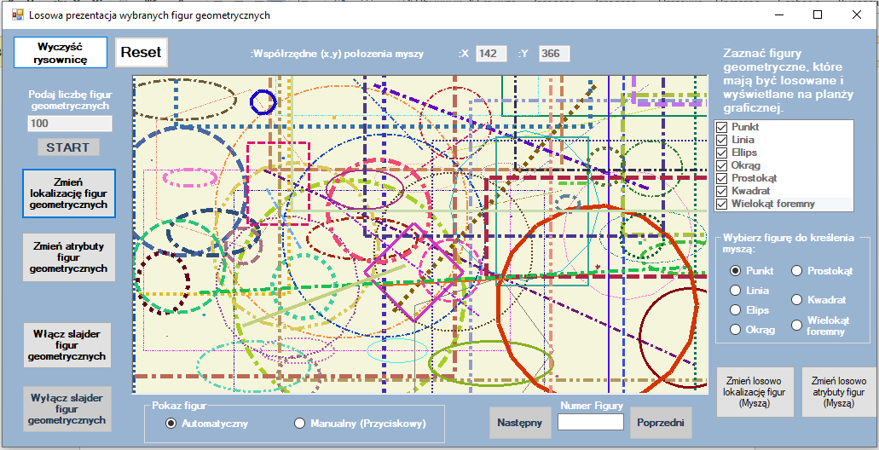

* Wynnik programu po nacisnięciu na przycisk – Zmień atrybuty figur geometrycznych (W przypadku gdy nie zostało wylosowano jeszcze żadnych figur, będzie wyświetlony odpowiedni komunikat):

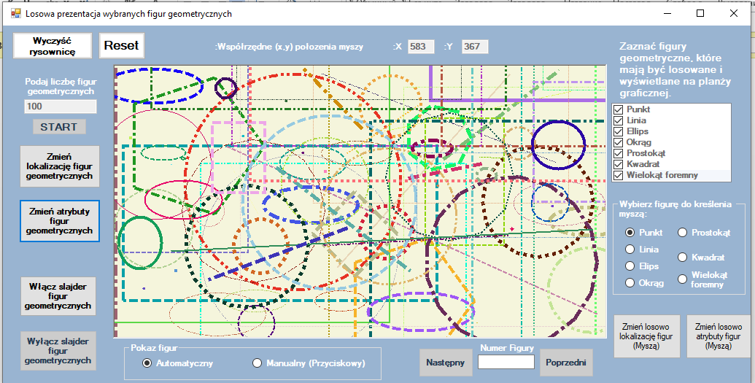

* Wynnik programu po nacisnięciu na przycisk – Włącz slajder figur geometrycznych, przed naciśnięciem możemy wybrać tryb (automatyczny lub manualny) oraz numer wyświetlanej figury (W przypadku gdy nie zostało wylosowano jeszcze żadnych figur, będzie wyświetlony odpowiedni komunikat):

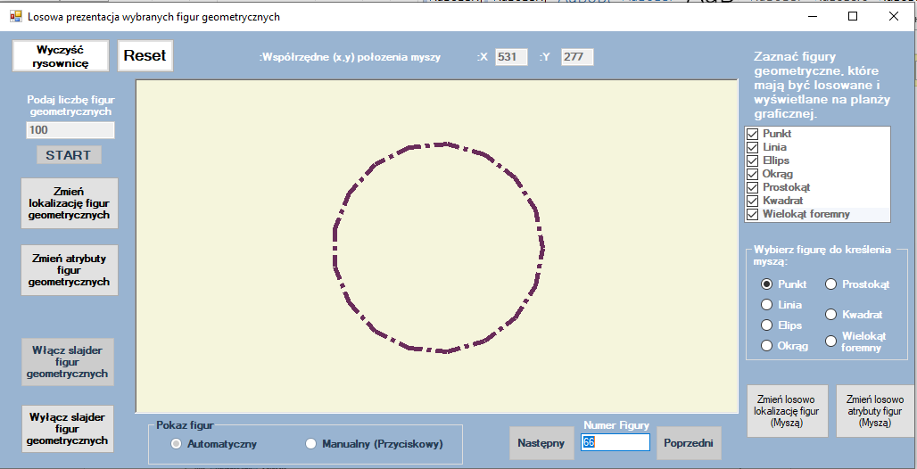

* Automatyczny tryb powduje automatyczy pokaz figur. Manualny(przyciskowy) odblokuję przycisky Następny oraz Poprzedni, dzięki czemu możemu przełączać się między figurami
* Wynnik programu po nacisnięciu na przycisk – Wyłącz slajder figur geometrycznych, naciśnięcie powoduję wyłączeniu slajdera oraz losowanie nowej lokalizacji figur geometrycznych

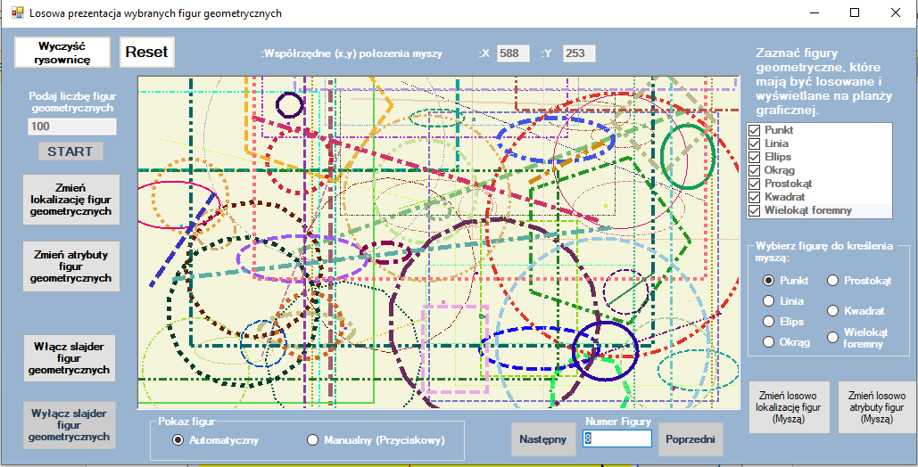

* Wynnik programu po nacisnięciu na przycisk – Wyczyść rysownicę (lewy górny przycisk). Nacisnięcie powoduję wyczyścieniu rysownicy, oraz wyczyścienu wylosowanych figur i figur wykreślonych myszą metodą TryCatch:

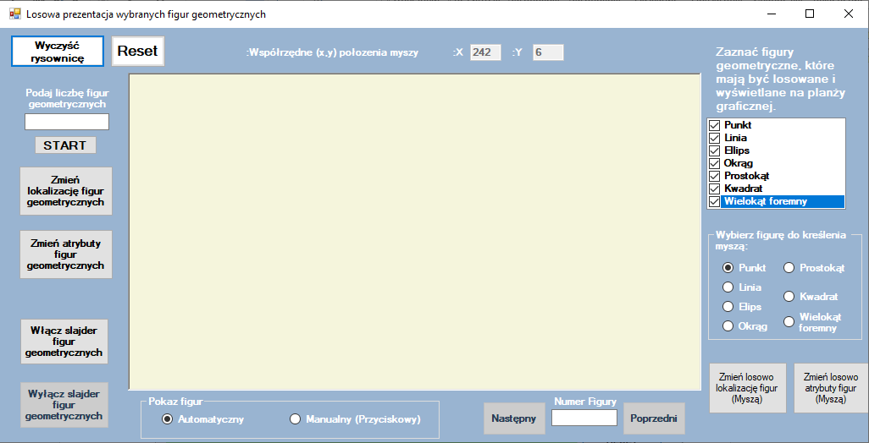

* **Kryszlenie Myszą**
* W prawej dolnej cięści w kontrolce GroupBox wybieramy figurę ktorą chcemy nakreślić, następnie kreślimy ją na Rysownicę:

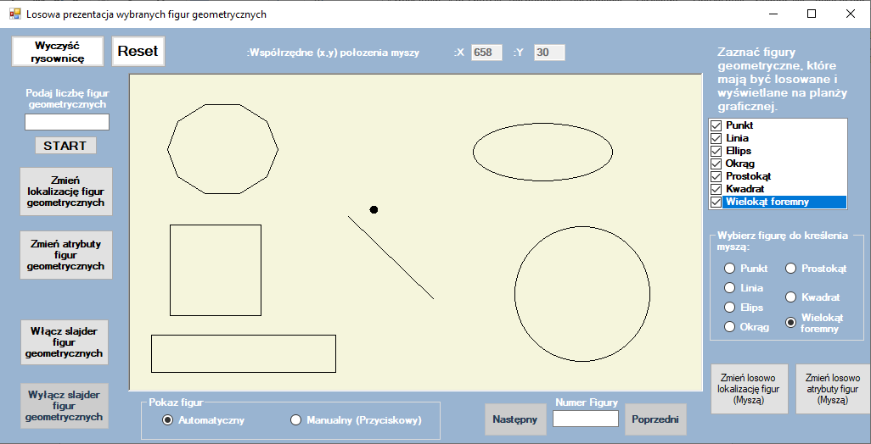

* Wynnik programu po nacisnięciu na przycisk – Zmień losowo lokalizacje figur (Mysza). Nacisnięcie powoduję zmianie lokalizację wykreślonych figur:

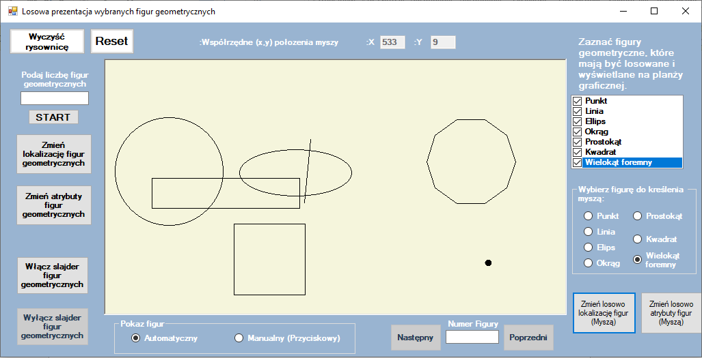

* Wynnik programu po nacisnięciu na przycisk – Zmień losowo atrybuty figur (Mysza). Nacisnięcie powoduję zmianie atrybutów wykreślonych figur:

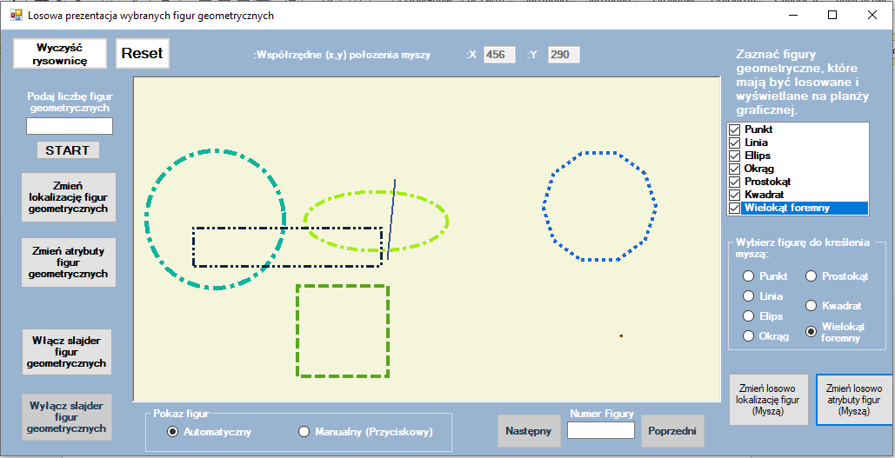

* Przycisk Reset (prawy górny):

Do naciśnięcia:

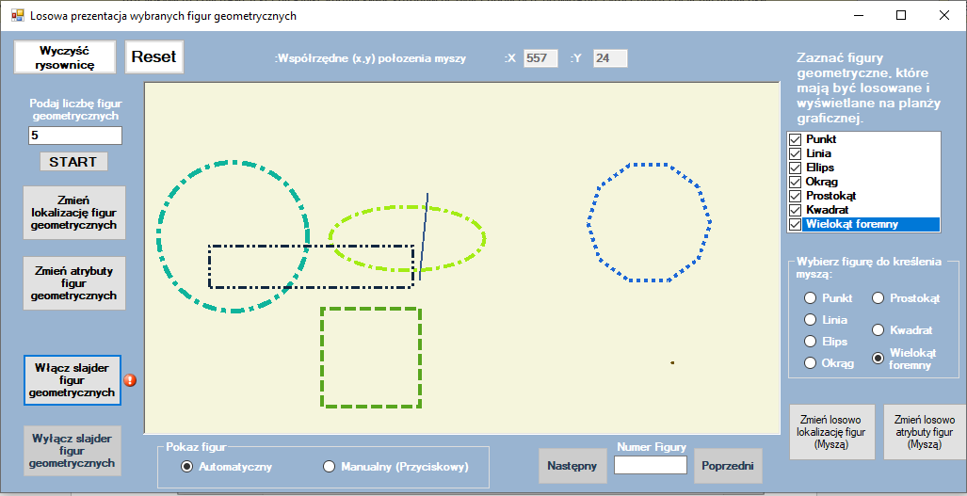

Po naciśnięciu:



* Zamknięcie aplikacji nacisnięciem czerwonego krzyżyka:

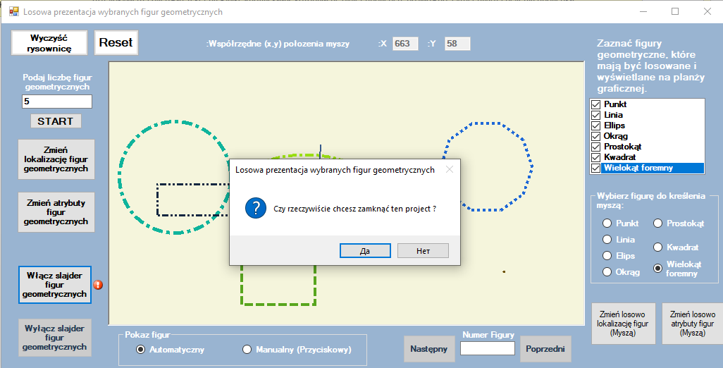

**SAMOOCENA**

Sądzę, że za Project №2 z przedmiotu «Programowanie Obiektowe», powinienem otrzymać ocenę – 5.

Dziękuję i Pozdrawiam

**Project № 2 z przedmiotu «Wprowadzenie do programowania» został wykonany przez studenta, drugiego semestru, na kierunku ‘Informatyka’,**

**Savchenka Denysa**

**nrAlbumu : 51908**

**Uczelnia: Akademia finansów i biznesu Vistula;**

**Rok : 2020;**